m J.D. Nicoud, Mouette 5  CH-1092 Belmont, Switzerland  Tel ++41 21 728-6156, Fax ++41 21 728-6157  Email info@didel.com www.didel.com | File http://www.didel.com/picg/WdPicDev84.doc

WdPicDev84 – Développement d’applications avec le 16F84 et 16F870

La carte WdPicDev84 permet de se familiariser avec les processeurs 18 et 28 broches, en particulier les 16F84, 16F627/628, 16F88, 16F871/872/873, et de développer des applications pour ces processeurs. Des connecteurs SIL permettent d’avoir accès à toutes les E/S. Pour afficher des variables pendant la mise au point, la carte utilise des Leds sur le portB (allumées à l’état 0). | 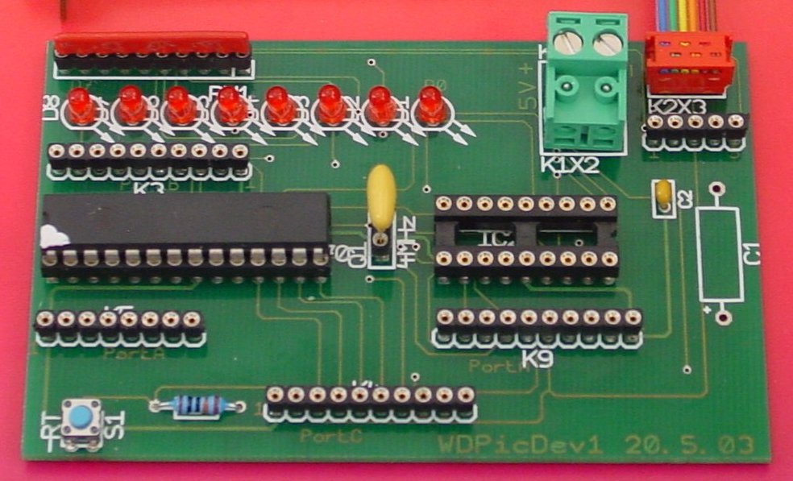

Le schéma de montage montre que les deux socles partagent le même quartz et le même connecteur RB avec ses LEDs. Les connecteurs associés au portA sont séparés. Le F870 a 6 I/O sur son portA, RA0..RA5. Les PICs à 18 broches ont 5I/O pour le 16F84. Les 16F627,628, 16F88 qui ont un oscillateur interne peuvent avoir jusqu’à 8 E/S sur le port A. L’ordre sur les broches du port A (connecteur K9) n’est toutefois pas naturel. Il est conseillé de marquer la broche 1, toujours à la masse sur les connecteurs d’extension, avec du vernis correcteur blanc, pour éviter toute erreur d’insertion ultérieure.

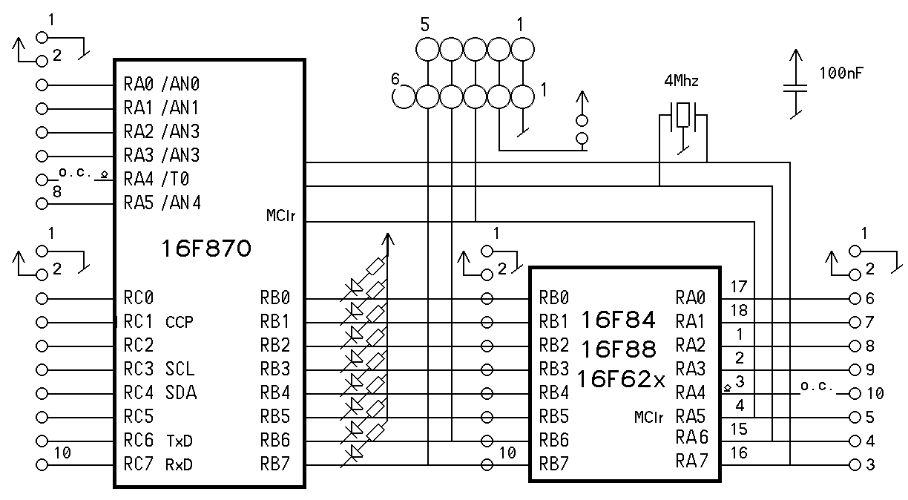
Le courant dans les Leds est défini par un réseau de résistances enfichable de 4k7 ou 2k2. La luminosité est naturellement plus grande avec 2k2.
Si RB est programmé en entrée, le réseau de résistances joue le role de « pull-up » et les diodes s’allument si l’entrée est à zéro. Si on veut utiliser RB en entrée à haute impédance, il faut enlever le réseau de résistances; les diodes lumineuses ne sont alors plus activées.

Lors du développement d’un programme, la carte est connectée au programmateur WdPicPro2 et les logiciels SmileNG et IcProg sont chargés.

Les programmes de test suivants sont disponibles ou prévus:
Pict84 Pict627 Pict870 Oscille toutes les sorties
Pict870a Lit AN0 et affiche sur le portB
Pict84e Pict627e Pict870e Ecrit et relit en EeProm
Pict870f Ecrit et relit en mémoire flash programme
Pict84s Port série monotâche à 2400 b/s
Pict84y Pict627y Pict870y Clignote 1Hz tâche synchrone à 100 us
Pict84p Pict627p Pict870f Génère du PWM soft
La description de ces tests se trouve sous www.didel.com/picg/pics/pictests/

Utilisations spéciales
Si RB est programmé en entrée, le réseau de résistances joue le role de « pull-up » et les diodes s’allument si l’entrée est à zéro. Si on veut utiliser RB en entrée à haute impédance, il faut enlever le réseau de résistances; les diodes lumineuses ne sont alors plus activées.
Si le bit 1 du portC est utilisé en entrée, la résistance et le buzzer jouent le rôle d’une pull-up de 390 Ohm qui peut être gênante. Dessouder et soulever dans ce cas l’une des extrémités de la résistance de gauche, ou rajouter un cavalier comme sur la photo.

Jdn 030820

